Aluminio 6061
E=69 GPa
σy=270 MPa
Carga máxima esperada:
F=10 KN (1000kg en suspensión vertical)
Área de la sección transversal mínima
A=200 mm^2
Esfuerzo en la sección:
σ= 10000/200​=50 MPa
FS=270/50​=5.4

ε= 50x10^6 / 69x10^9 =7.246×10^4

Medio puente Wheatstone con dos galgas activas
Factor de galga: GF = 2.6
Voltaje de excitación: Vexc=5
Voltaje generado: Vbridge=(GF* ε * Vexc) / 2 ≈ 4,7 mV

Amplificación con INA333

Vout= G⋅Vbridge​
- G=100 → Vout=0.47 V
- G=200 → Vout=0.94 V

MOD 1
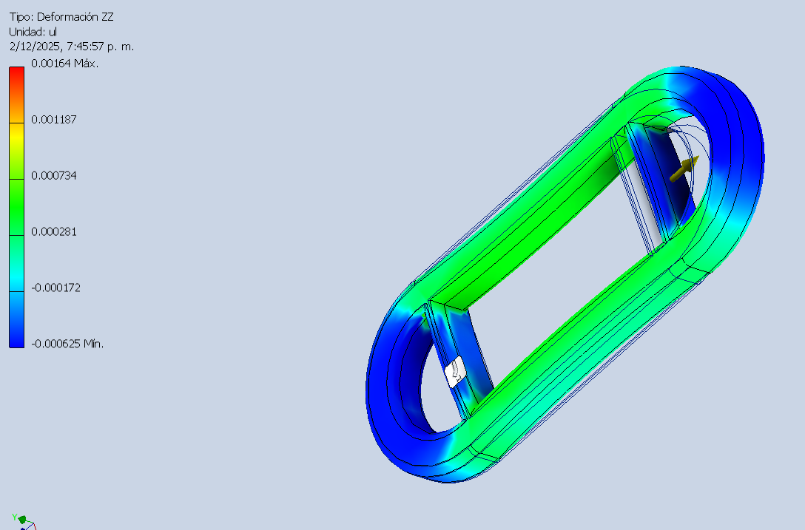

MOD 2
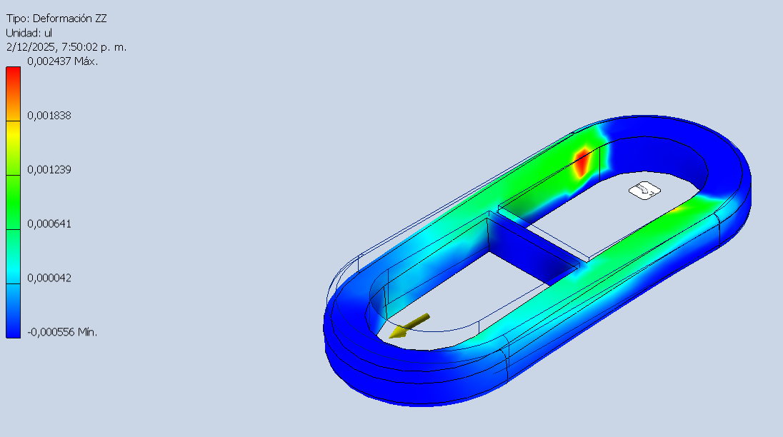

MOD 3
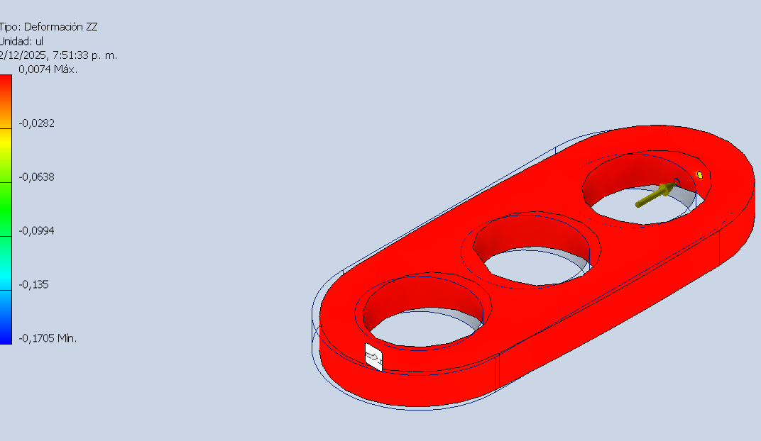
MOD 4
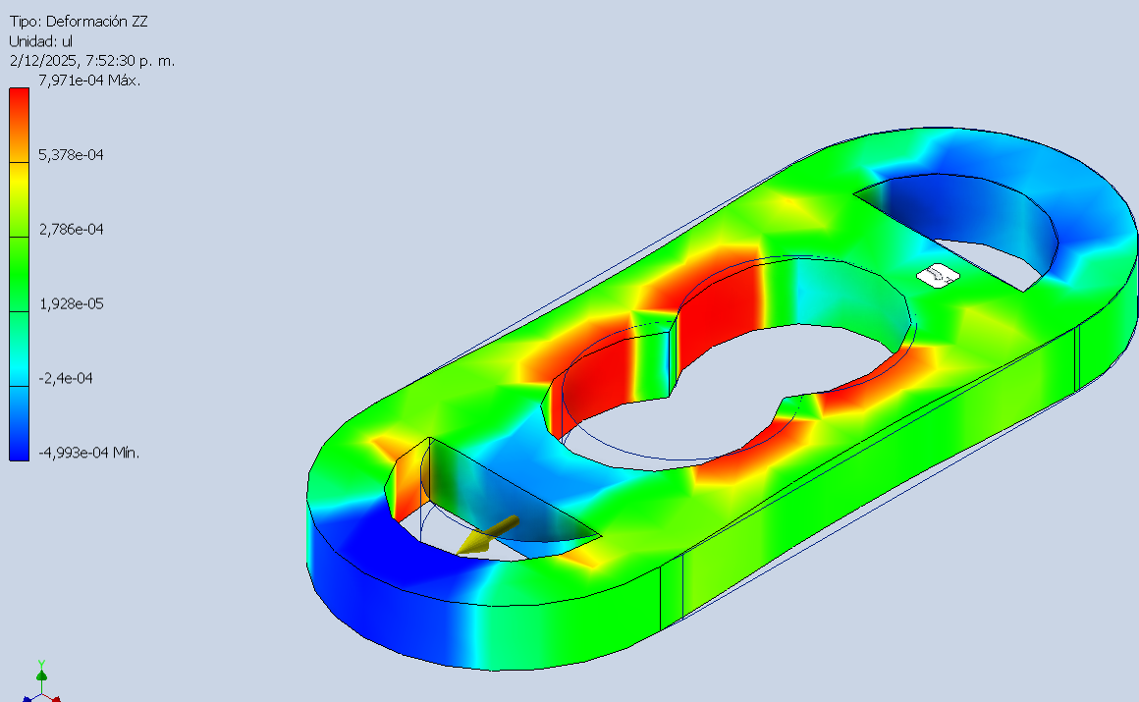

MOD 5
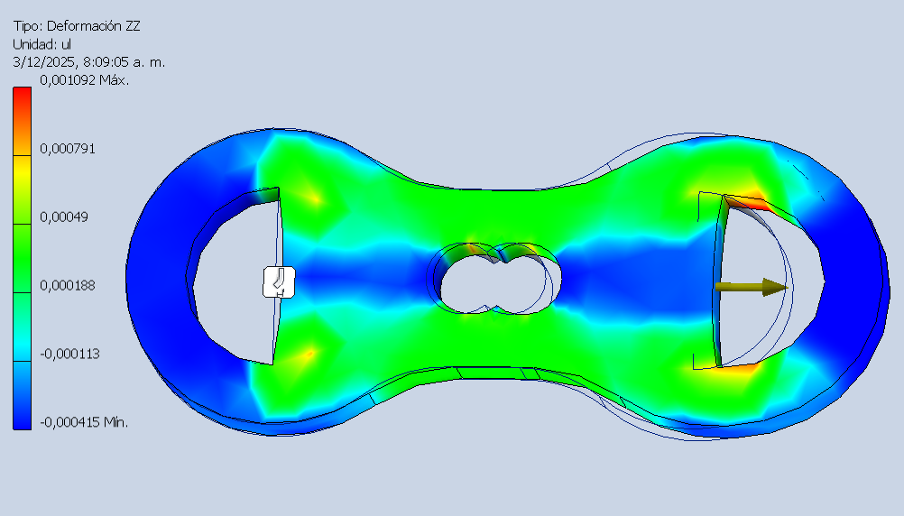

MOD 6

